**Temperatur und Feuchtigkeit: Schlüsselfaktoren für ein effizientes Datenzentrum**

**Auf einen Blick:**

* Genaue Messtechnik sichert das Klima in Data Centern
* Temperatur, Taupunkt, Differenzdruck sowie Feuchte

messen und überwachen

* Rotronic Monitoring System, HygroFlex, PF5

* **x**
* xx

**Zusätzlich verfügbar:**

Fotos  
 Videos   
 Englische Version

**Optimiert für die Veröffentlichung in Print ca. 4.200 Zeichen (Online Seite 3)**

**Friedrichsdorf, März 2023.** **Mit über 55 Jahren Erfahrung in der Entwicklung innovativer Präzisionsinstrumente ist Process Sensing Technologies (PST) der Anwendungs­experte für Temperatur- und Feuchtemessungen auch in Rechenzentren. Um die Leistung und Langlebigkeit der installierten Hardware zu gewährleisten, müssen in Data Centern bestimmte Umgebungsbedingungen eingehalten werden. Das Messen und Überwachen der relativen Luftfeuchtigkeit, der Temperatur, des Differenzdrucks sowie der Taupunkt, hilft dabei das optimale Klima in Datenzentren sicherzustellen. Die dafür erforderlichen Sensoren und Messgeräte bietet Process Sensing Technologies (PST). Sie kennzeichnen sich durch ihre hohe Genauigkeit sowie einen langen, störungsfreien Betrieb mit verlängerten MTBF-Intervallen und lassen sich für eine schnelle Rekalibrierung vor Ort konfigurieren.**

Unabhängig vom Standort des Data Centers sowie der Art des Kühlsystems ist es für eine wirksame Verwaltung und Kontrolle entscheidend, dass sowohl die Temperatur als auch die Luftfeuchtigkeit kontinuierlich überwacht werden. Neben einer erhöhten Temperatur kann auch die Luftfeuchtigkeit ein Problem darstellen. Ist sie zu hoch, bildet sich auf empfindlichen Bauteilen, wie Hauptplatinen, Festplatten und Anschlussgeräten Feuchtigkeit, was zu Korrosion und Geräteausfall führen kann. Ist die Luftfeuchtigkeit zu niedrig, steigt die Wahrscheinlichkeit, dass sich elektrostatische Ladungen aufbauen und eine anschließende Hochspannungsentladung empfindliche Komponenten beschädigt.

*Temperatur und Feuchtigkeit: Schlüsselfaktoren für ein effizientes Datenzentrum*

Für eine exakte Feuchte- und Temperaturmessung in Data Centern hat Rotronic, eine Marke von PST, die Serien HygroFlex5 und HygroFlex 8 im Programm. Sie bieten die Möglichkeit jede beliebige psychrometrische Berechnung als analoges Signal auszugeben. Die analogen Ausgänge sind frei programmierbar und skalierbar. An die Messgeräte können ein bzw. zwei Industriefühler der Serie HC2A angeschlossen werden, welche eine große Vielfalt an Temperaturbereichen, Genauigkeit und Gehäusetypen bieten. Die Justierung der Temperatur sowie der Feuchte erfolgt direkt am Gerät (Einpunkt) oder über eine Software (Zwei- oder Mehrpunkt).

Überall wo kleine Druckunterschiede eine große Auswirkung haben können, bieten sich die Differenzdrucktransmitter PF4 und PF5 von Rotronic an. Ihr Einsatzgebiet reicht von Reinräumen, Operationssälen und Labors über Anwendungen in Forschung und Technik bis zu Heizungs- und Klimaprozessen (HLK). Mit ihren unterschiedlichen Sensortechnologien (thermisches Messverfahren beim PF4 und Membranmesstechnik beim PF5) liefern sie dank eines integrierten Umgebungsdrucksensors stets perfekte Messergebnisse. Beide Sensoren sind mit einer automatischen Nullpunktkompensation ausgestattet und messen neben Feuchte, Temperatur und tiefem Taupunkt auch CO2. Ihr Farbdisplay erlaubt den Benutzern bis zu vier Zeilen und maximal drei Messwerte darzustellen. Über das intuitive Menü können sämtliche Analogausgänge, Eingänge und Alarmeinstellung verändert werden. Neben ihrem Ethernetanschluss verfügen die Transmitter über einen Analogeingang und bis zu drei Analogausgänge. Zudem sind sie Modbusfähig TCP oder RTU über RS-485.

Das modulare Rotronic Monitoring System RMS erfüllt die Anforderungen von "IoT" und "M2M". Das modulare System aus Hardware-Elementen und webbasierter Software bietet maximale Flexibilität bei der Installation und sorgt für schnell verfügbare Daten. Die Datenlogger zeichnen Messwerte von Rotronic- sowie von Fremdsensoren auf und übermitteln sie an eine sichere Datenbank für perfekte Datenintegrität. Die RMS-Software ermöglicht den Zugriff auf die Datenbank über einen PC, Mac, Tablet oder Smartphone, so dass die Daten jederzeit und von überall über eine Internetverbindung abgerufen werden können.

Das Rotronic Monitoring System ist so flexibel, dass es von kleinen Anwendungen mit einer Messstelle bis hin zu größeren Systemen mit mehreren tausend Messstellen eine maßgeschneiderte Lösung bietet. Vorhandene Hardware lässt sich einfach in das System integrieren und umgekehrt kann Rotronic-Hardware in bestehende Software eingebunden werden.

Link zur englischen Version:  [<https://www.processsensing.com/en-us/blog/data-center.htm>](https://www.processsensing.com/en-us/blog/data-center.htm)

**Optimiert für Online Veröffentlichungen ca. 2.100 Zeichen**

**Temperatur und Feuchtigkeit: Schlüsselfaktoren für ein effizientes Datenzentrum**

Um die Leistung und Langlebigkeit der installierten Hardware zu gewährleisten, müssen in Datenzentren bestimmte Umgebungsbedingungen eingehalten werden. Mit seinen Sensoren und Messgeräte hilft Process Sensing Technologies (PST) dabei, dass die Umgebungsbedingungen eingehalten werden, was die Effizienz der Data Center erhöht. Die Produkte kennzeichnen sich durch ihre hohe Genauigkeit sowie einen langen, störungsfreien Betrieb mit verlängerten MTBF-Intervallen und lassen sich für eine schnelle Rekalibrierung vor Ort konfigurieren.

So bieten sich für eine exakte Feuchte- und Temperaturmessung in Rechenzentren die Serien HygroFlex5 und HygroFlex 8 von Rotronic, einer Marke von PST, an. Ihre analogen Ausgänge sind frei programmierbar und skalierbar. Mit ihnen kann man jede beliebige psychrometrische Berechnung als analoges Signal ausgeben.

Die Differenzdrucktransmitter PF4 und PF5 von Rotronic sind prädestiniert, um besonders kleine Druckunterschiede zu erfassen. Mit ihren unterschiedlichen Sensortechnologien (thermisches Messverfahren beim PF4 und Membranmesstechnik beim PF5) liefern sie dank eines integrierten Umgebungsdrucksensors stets perfekte Messergebnisse. Beide Sensoren haben eine automatische Nullpunktkompensation und messen neben Feuchte, Temperatur und tiefem Taupunkt auch CO2. Ihr Farbdisplay erlaubt den Benutzern bis zu vier Zeilen und maximal drei Messwerte darzustellen.

Das modulare Rotronic Monitoring System RMS erfüllt die Anforderungen von "IoT" und "M2M". Das modulare System aus Hardware-Elementen und webbasierter Software bietet maximale Flexibilität bei der Installation und sorgt für schnell verfügbare Daten. Die Datenlogger zeichnen Messwerte von Rotronic- sowie von Fremdsensoren auf und übermitteln sie an eine sichere Datenbank für perfekte Datenintegrität. Die RMS-Software ermöglicht den Zugriff auf die Datenbank über einen PC, Mac, Tablet oder Smartphone, sodass die Daten jederzeit und von überall über eine Internetverbindung abgerufen werden können**.**

Ein Bild, das Text, Whiteboard enthält.

**Bildunterschrift:**

Rotronic HygroFlex HF5 für eine exakte Feuchte- und Temperaturmessung in Data Centern

(Bildquelle Process Sensing Technologies)

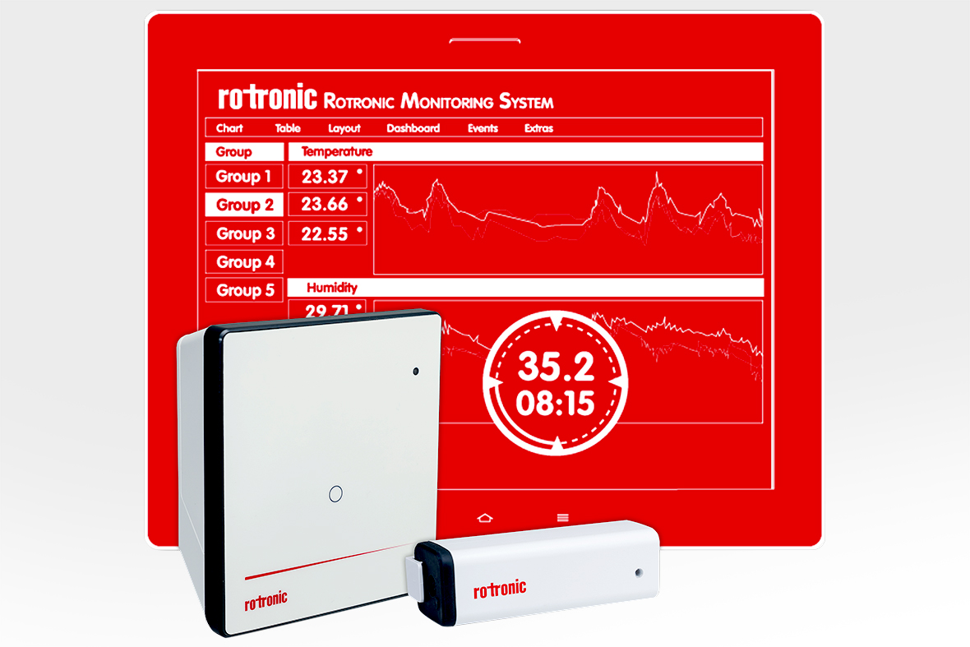

Das modulare Rotronic Monitoring System RMS aus Hardware-Elementen und webbasierter Software bietet maximale Flexibilität bei der Installation und sorgt für schnell verfügbare Daten.

(Bildquelle Process Sensing Technologies)

**Kontakt PST Kontakt Presseagentur**

Process Sensing Technologies PST GmbH awikom GmbH

Rolf Kolass Verena Hladik

Max-Planck-Str. 14 Otto-Hahn-Ring 3-5

61381 Friedrichsdorf 64653 Lorsch

Tel: +49 (0) 6172 591720 Tel: +49 (0) 6251 1755010

[rolf.kolass@processsensing.com](mailto:mailto:rolf.kolass@processsensing.com) [verena.hladik@awikom.de](mailto:verena.hladik@awikom.de)

[www.processsensing.com](https://www.processsensing.com/de-de/) [www.awikom.de](http://www.awikom.de/)

**Über Process Sensing Technologies (PST)**

Process Sensing Technologies (PST) ist weltweit führend im Bereich Instrumentierungslösungen für Taupunkt, relative Feuchte, Sauerstoffkonzentration und Spurenverunreinigungen in Gasen und löst die Herausforderungen ihrer Kunden mit innovativen Messlösungen, die erstklassige Leistung garantieren. Die proprietären Technologien zum Messen und Überwachen von Feuchtigkeit und Gaskonzentrationen gewähren einzigartige Einblicke in Prozesse. Diese helfen den Kunden, Innovationen zu entwickeln und Prozesse in anspruchsvollen Anwendungen zu verbessern. Die Produkte ermöglichen sicherere Bedingungen für Menschen und Prozesse, maximieren die Energieeffizienz, verbessern die Produktqualität und gewährleisten die kontinuierliche Einhaltung globaler Standards. Weitere Informationen zu den Werten, Kultur und Erfolg finden Sie auf <https://www.processsensing.com/de-de/ueber-uns/>